Запишите в тетради число 3.02 и
Тему «Последовательности».

https://yandex.ru/video/preview/17718069649036949754

- Изучите решения примеров 14 задания с использованием понятия арифметической и геометрической прогрессии.
- Выполните 14 задание варианта 17 – 26 из тренировочных вариантов ОГЭ 2022
Выполните задания; решение запишите в тетрадь, сфотографируйте и отправьте по почте mvg2756@mail.ru; в теме письма указывайте свою фамилию и класс
№ 17 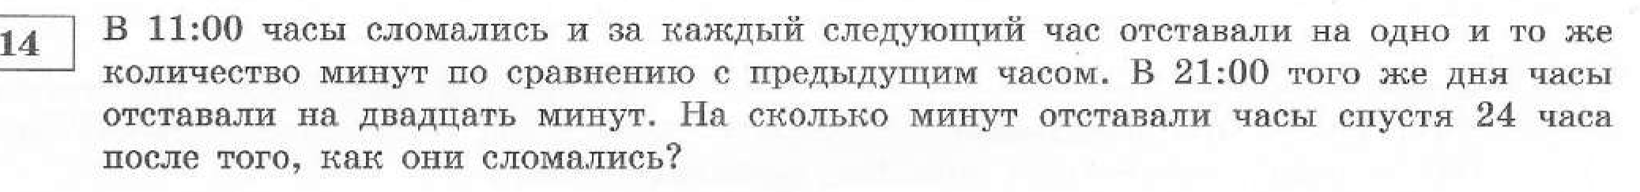
№ 18 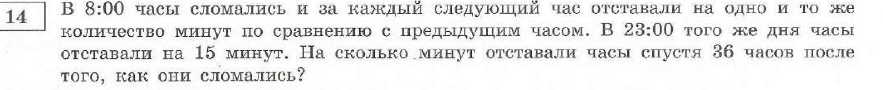
№ 19
№ 20
№ 21
№ 22
№ 23 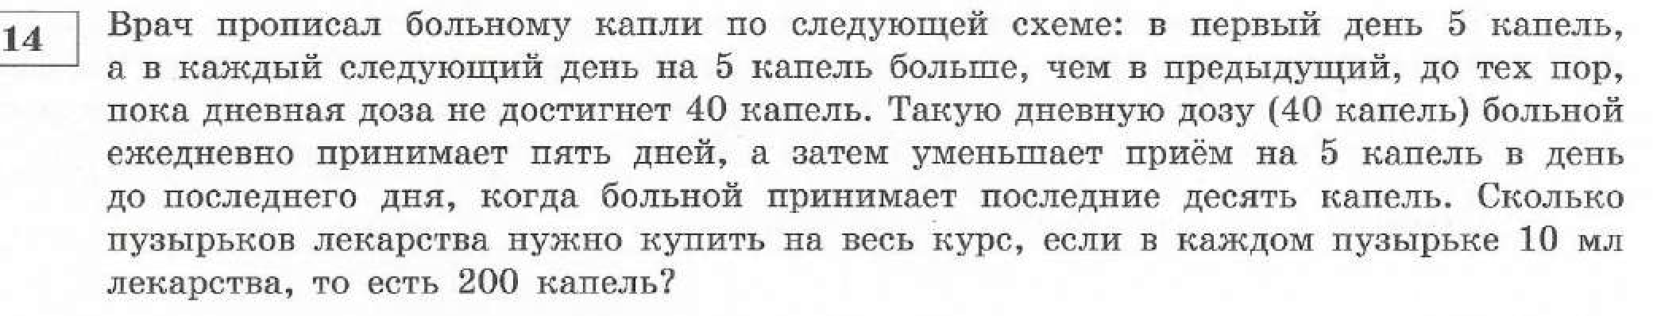
№ 24 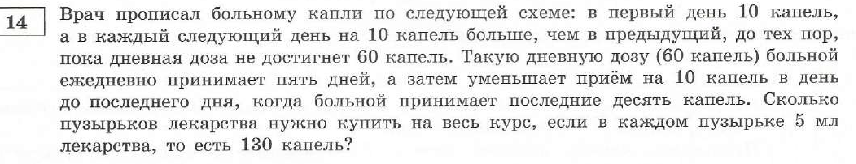
№ 25 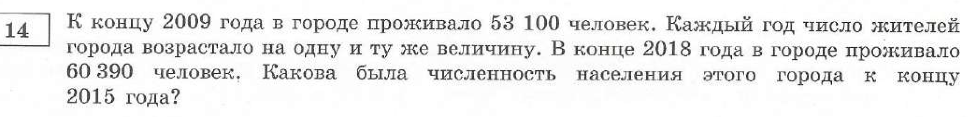
№ 26 